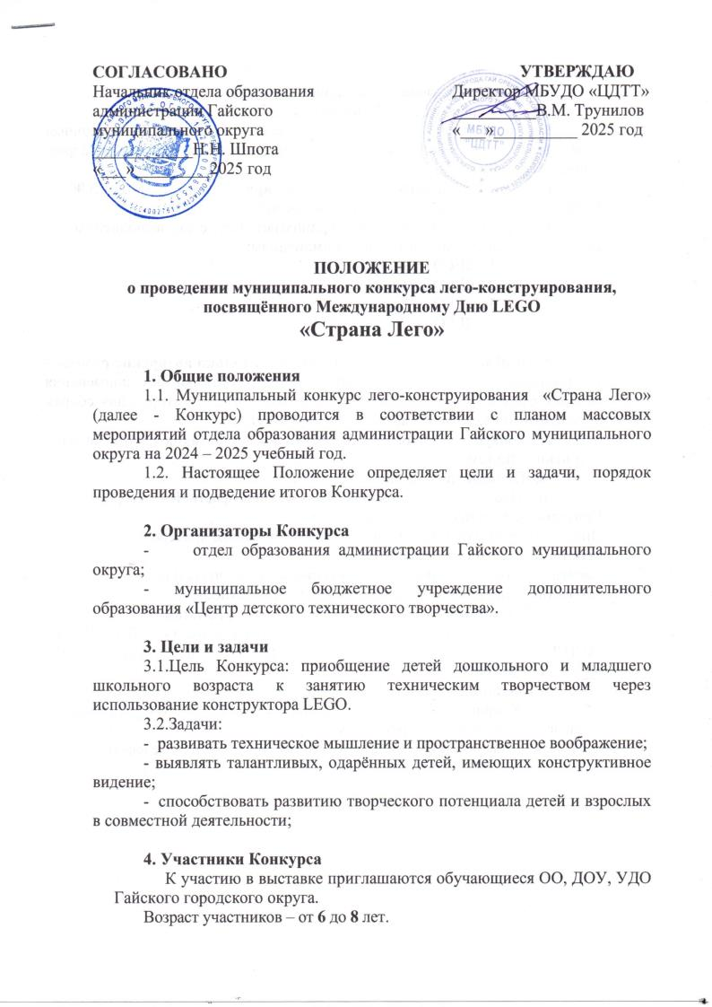

**5. Порядок и условия проведения Конкурса**

5.1. Дата проведения: **с 23 по 25** января 2025 г.

Заявка на участие в выставке (приложение 1) подается в электронном виде вместе с работами **или** в печатном виде на эл.адрес: [tehniki.gai@yandex.ru](mailto:tehniki.gai@yandex.ru)

Приём работ производится до **23 января** включительно c **15.00** до **17.00**. по адресу: пр.Победы 17А (здание шк.№8, 2-ой этаж)

5.2. Для участия в Конкурсе принимаются поделки, выполненные из конструктора ЛЕГО по следующим номинациям:

1. ЛЕГО - ракета;
2. ЛЕГО – робот;
3. ЛЕГО – космос;
4. ЛЕГО – механизм;

5.3**.Внимание!** На конкурс принимаются **только** **авторские** работы – т.е выполненные по собственному замыслу участника без применения готовых схем. Работы, выполненные из готовых конструкторов для сборки определённых моделей к выставке **не допускаются**!

На конкурс от одного участника принимается **одна** работа на одну номинацию по теме конкурса.

1. **Подведение итогов**

6.1.Итоги конкурса подводятся в каждой возрастной категории.

Критерии оценки предоставленных работ:

Предоставленные работы оцениваются по следующим критериям:

- соответствие работы теме Конкурса;

- оригинальность образного решения, новизна и творческий подход;

- качество исполнения и оформления работ, аккуратность.

6.2. Победители награждаются Почётными грамотами.

Лучшие работы конкурсантов будут размещены на сайте МБУДО «ЦДТТ» <http://cdtt-gaj.ucoz.ru/index/novosti/0-12> и группе ВК <https://vk.com/club181546209>

**7. Координатор Конкурса**

7.1. Координатором по организации и проведению Конкурса является педагог – организатор - Черных Ольга Алексеевна.

7.2. По всем интересующим вопросам обращаться по телефону

4 – 24 – 14.

*Приложение 1*

**Заявка**

**на участие в муниципальном конкурсе лего-конструирования,**

**посвящённого Международному Дню LEGO**

**«Страна Лего»**

**ОО _____________________________________**

|  |  |  |  |  |  |
| --- | --- | --- | --- | --- | --- |
| **№** | **Название экспоната** | **Раздел** | **Автор** | **Возраст** | **Руководитель** |
|  |  |  |  |  |  |

ФИО ответственного за выставку (по ОО): _____________________________

Телефон: